Приложение к уроку окружающий мир «Зима: покой природы» 1 класс.
Работа в группах:

1 группа: Особенности жизни растений зимой.

1) Рассмотрите рисунки зимнего леса (1, 2) и сравните веточки деревьев:
- Ветки каких деревьев перед вами? ________________________________________
- Какие изменения произошли с деревьями? _________________________________
- Какие деревья не изменились? ___________________________________________________
- Можно ли сказать, что деревья зимой дремлют? ___________________________________
2) Рассмотрите рисунок (3), расскажите почему деревья не боятся мороза? _______________________________________________________________________________
3) Проделайте опыт: Рассмотрите ветку тополя, найдите на ветке почки, отделите одну почку, обратите внимание на плотные чешуйки, разрежьте почку, что увидели внутри? Почему у почки такие плотные чешуйки? ________________________________________________
4) Рассмотрите ветки сосны и ели: как отличить сосну от ели?
Почему иголки не боятся мороза? _________________

Прочитайте текст – помощник:

С наступлением зимы жизнь растений изменилась. На деревьях нет листьев, только ели и сосны зелёные. Деревья как бы «дремлют», они хорошо подготовились к холодам: под корой у них плотный пробковый слой, зищищающий от мороза, почки покрыты чешуйками, за лето деревья накопили запасы, иголки хвойных деревьев покрыты восковым налётом и поэтому им не страшны морозы.

Рисунок 1.

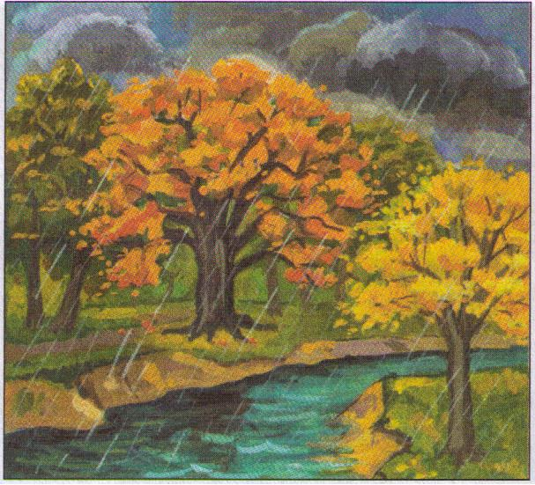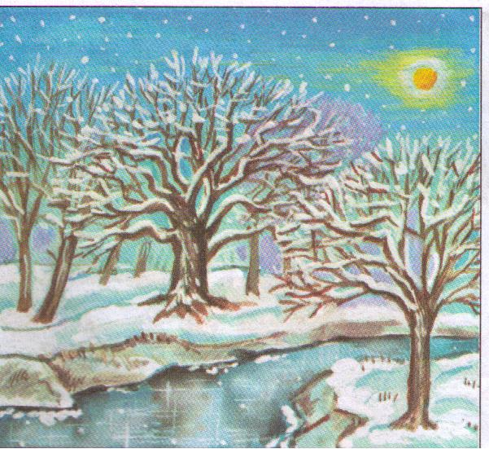

Рисунок 2.

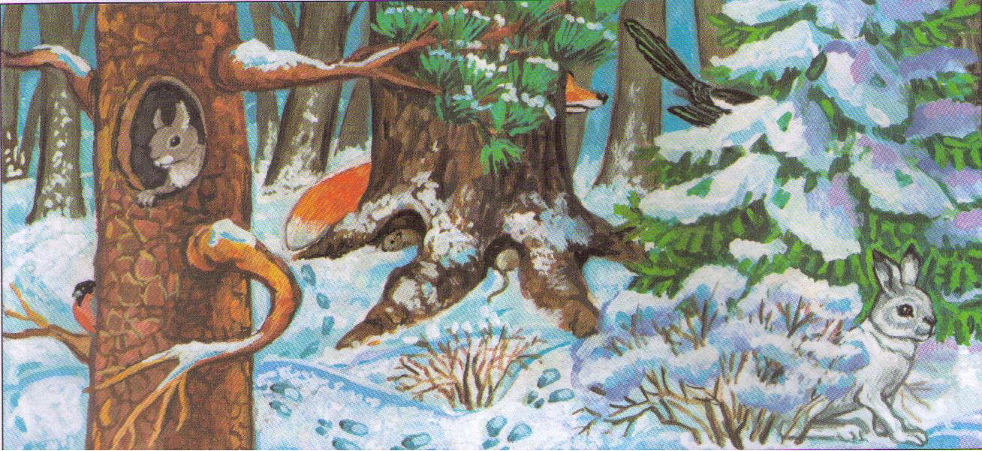

Рисунок 3.
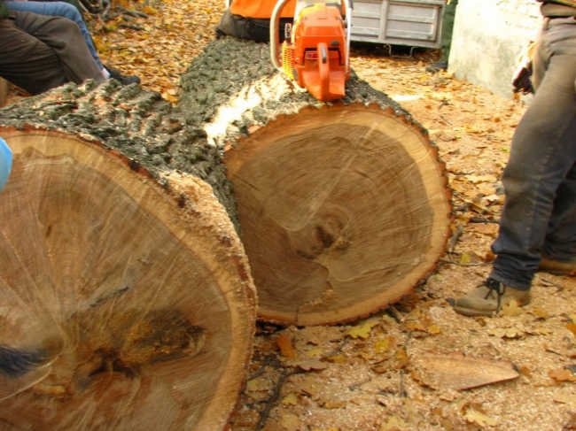
2 группа: Особенности жизни птиц зимой.
1) Рассмотри рисунки:
- Каких птиц можно увидеть зимой, а каких нет?
Можно увидеть ____________________________________________________________
Нельзя увидеть ____________________________________________________________
- Почему птицы улетают в тёплые края? _________________________________________
- Какие птицы остаются зимовать?______________________________________________
- Почему зимой птицы чаще посещают города и сёла?_____________________________
- Как мы им можем помочь?__________________________________________________

Прочитай текст – помощник:
К наступлению зимы птицы готовятся по – разному. Одни улетают в тёплые края, а другие остаются зимовать. Птицы хорошо переносят холод, так как перья и пух – очень тёплая одежда, а птичья кровь так горяча, что мороз птицам не страшен. Причина отлёта птиц – голод. Зимой исчезают насекомые и птицам становится трудно добывать корм. Остаются зимовать только те птицы, которые могут найти корм. Зимой птицам трудно. Поэтому нужно подкармливать птиц, делать кормушки.

Рисунки.

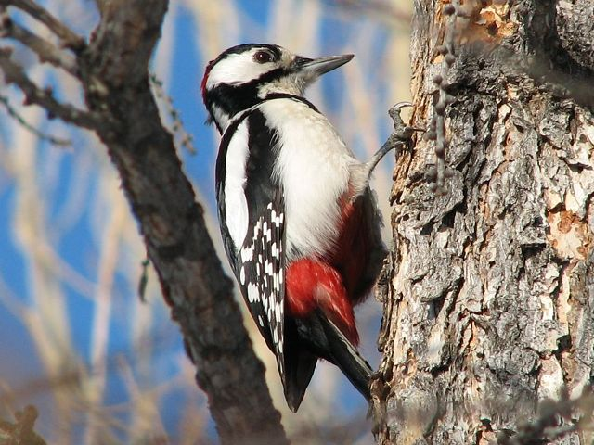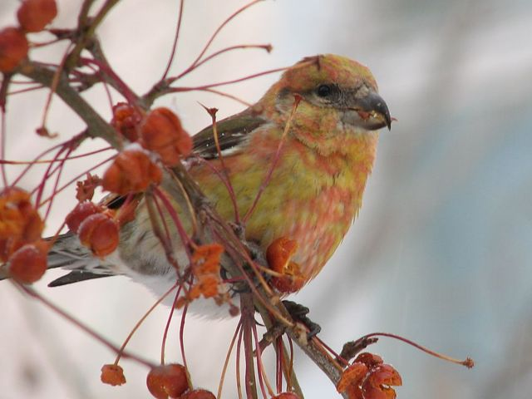
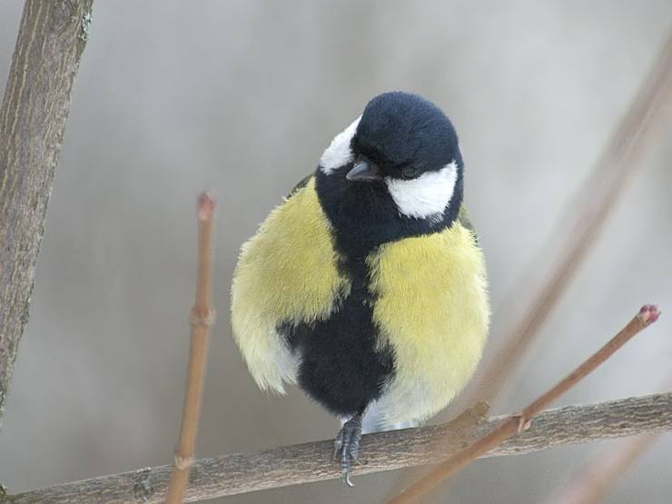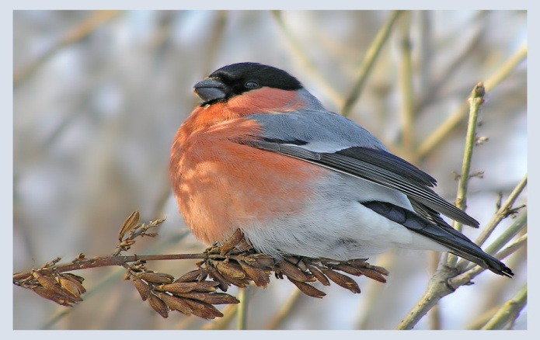
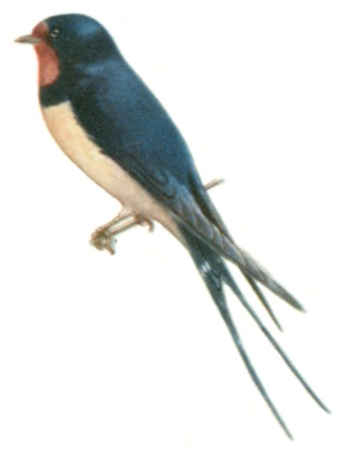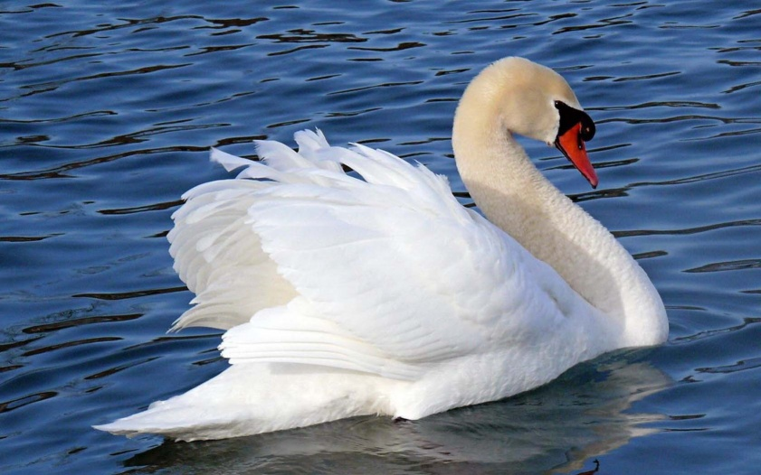

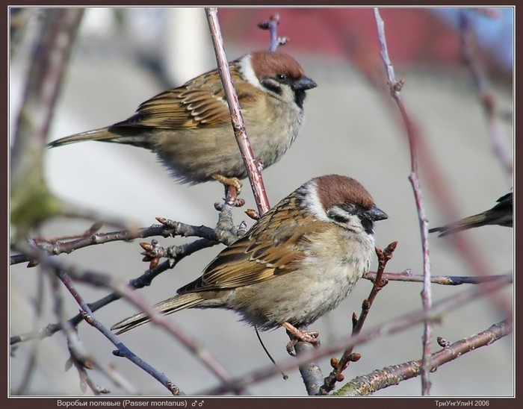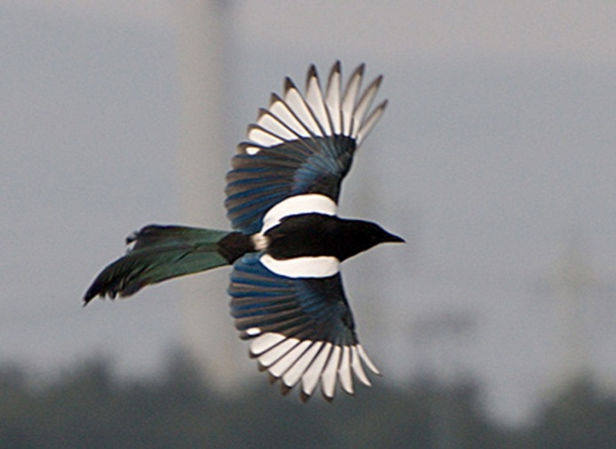

3 группа: Особенности жизни животных.

1)Рассмотрите рисунки (1):
- Как можно сгруппировать животных? ________________________________________
- Почему называются домашние? ___________________________________________
- Кто заботится о диких животных? ___________________________________________
2)Рассмотри рисунок (2):
- Каких зверей можно встретить зимой? _______________________________________
- Каких животных зимой увидеть нельзя? _______________________________________
- Как звери переносят зимние трудности? ______________________________________
_________________________________________________________________________

Рисунок 1.

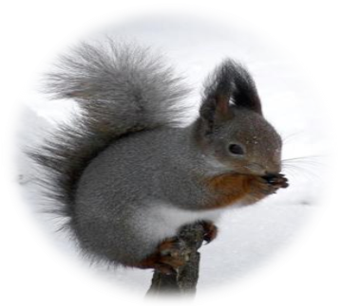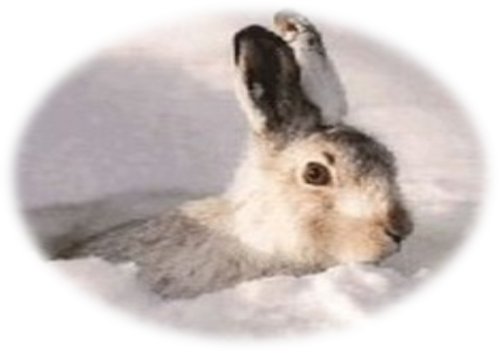

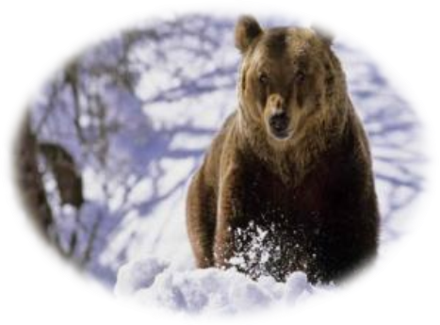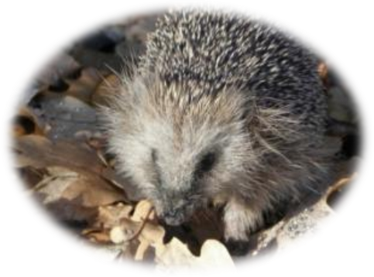

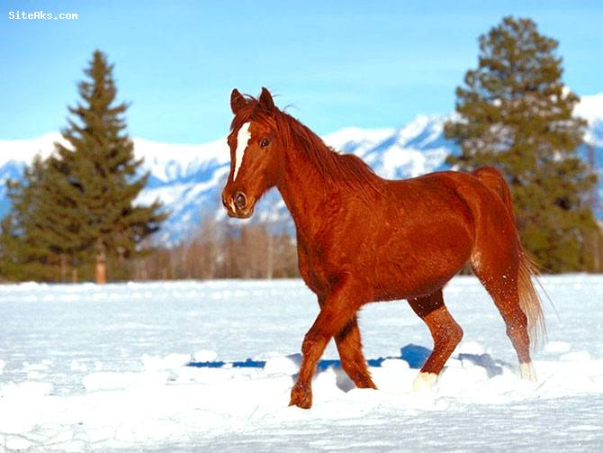

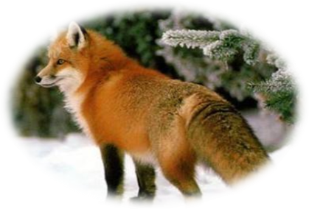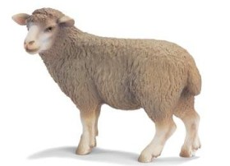
Рисунок 2.

